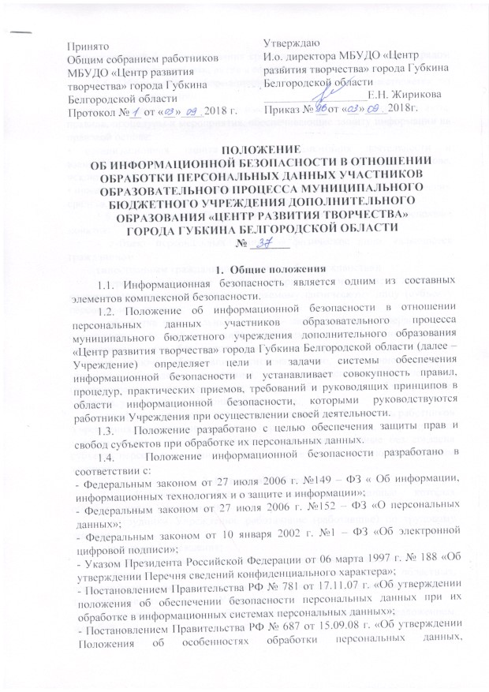

осуществляемой без использования средств автоматизации», а также рядом иных нормативных правовых актов в сфере защиты информации.
1.5. Обеспечение информационной безопасности осуществляется по следующим направлениям:
• правовая зашита - это специальные законы, другие нормативные акты, правила, процедуры и мероприятия, обеспечивающие защиту информации на правовой основе;
• организационная зашита - это регламентация деятельности и взаимоотношений исполнителей на нормативно-правовой основе, исключающая или ослабляющая нанесение какого-либо ущерба;
• инженерно-техническая защита - это использование различных технических
средств, препятствующих нанесению ущерба.
1.6. В настоящем Положении используются следующие основные понятия:
- субъект персональных данных – физическое лицо, являющееся гражданином
(иностранным гражданином или лицом без гражданства);
- персональные данные – любая информация, относящаяся к прямо или косвенно определенному или определяемому физическому лицу (субъекту персональных данных);
- обработка персональных данных – любое действие (операция) или совокупность действий (операций), совершаемых с использованием средств автоматизации или без использования таких средств с персональными данными, включая сбор, запись, систематизацию, накопление, хранение, уточнение (обновление, изменение), извлечение, использование, передачу (распространение, предоставление, доступ), обезличивание, блокирование, удаление, уничтожение персональных данных;
- конфиденциальность персональных данных – обязанность работников Учреждения, получивших доступ к персональным данным, не раскрывать третьим лицам и не распространять персональные данные без согласия субъекта персональных данных, если иное не предусмотрено федеральным законом.
2. Категории субъектов
2.1. Категории субъектов, персональные данные которых обрабатываются Учреждением:
- сотрудники Учреждения, работающие (работавшие) по трудовому договору;
- учащиеся Учреждения;
- родители (законные представители) учащихся Учреждения;
- физические лица – участники внутриучрежденческих, областных, всероссийских, международных конкурсов, выставок, акций, фестивалей и т.п., реализуемых с участием Учреждения;
- физические лица, обратившиеся с заявлением, предложением, жалобой.

3. Принципы и цели обработки персональных данных
3.1. Учреждение в своей деятельности по обработке персональных данных руководствуется следующими принципами:
3.1.1. Обработка персональных данных осуществляется на законной и справедливой основе.
3.1.2. Цели обработки персональных данных соответствуют полномочиям
Учреждения.
3.1.3. Содержание и объем обрабатываемых персональных данных соответствуют целям обработки персональных данных.
3.1.4. Достоверность персональных данных, их актуальность и достаточность
для целей обработки, недопустимость обработки избыточных по отношению к целям сбора персональных данных.
3.1.5. Ограничение обработки персональных данных при достижении конкретных и законных целей, запрет обработки персональных данных, несовместимых с целями сбора персональных данных.
3.1.6. Запрет объединения баз данных, содержащих персональные данные, обработка которых осуществляется в целях, несовместимых между собой.
3.1.7. Осуществление хранения персональных данных в форме, позволяющей определить субъекта персональных данных, не дольше, чем это требуют цели обработки персональных данных, если срок хранения персональных данных не установлен действующим законодательством.
3.1.8. Обрабатываемые персональные данные подлежат уничтожению либо обезличиванию по достижению целей обработки или в случае утраты необходимости в достижении этих целей, если иное не предусмотрено действующим законодательством.
3.2. Обработка персональных данных граждан (иностранных граждан и лиц без гражданства), обратившихся в Учреждение с заявлениями (жалобами) по направлениям деятельности Учреждения, осуществляется с целью защиты и реализации прав граждан (иностранных граждан и лиц без гражданства), предоставленных им законодательством Российской Федерации.
3.3. Обработка персональных данных директора Учреждения осуществляется в целях реализации трудового законодательства, законодательства о противодействии коррупции и иных действующих нормативных правовых актов Российской Федерации и Белгородской области.
3.4. Обработка персональных данных сотрудников Учреждения, работающих (работавших) по трудовому договору (и их родственников), осуществляется в целях соблюдения Конституции Российской Федерации, федеральных законов и иных нормативных правовых актов Российской Федерации и Белгородской области, содействия им в обучении и должностном росте, обеспечения их личной безопасности и членов их семей, а также в целях обеспечения сохранности принадлежащего им имущества и имущества учреждения, учета результатов исполнения ими должностных обязанностей.
3.5. Обработка персональных данных учащихся Учреждения осуществляется в целях соблюдения Конституции Российской Федерации, федеральных законов и иных нормативных правовых актов Российской Федерации и Белгородской области, реализации права обучающихся на получение образования, обеспечения их личной безопасности.
3.6. Обработка персональных данных родителей (законных представителей) учащихся Учреждения осуществляется в целях соблюдения Конституции Российской Федерации, федеральных законов и иных нормативных правовых актов Российской Федерации и Белгородской области, а также в целях реализации прав, обязанностей родителей (законных представителей) учащихся Учреждения на получение их детьми образования.
3.7. Обработка персональных данных физических лиц, являющихся участниками программ, конкурсов, фестивалей и т.п., реализуемых с участием Учреждения, осуществляется в целях реализации на территории Белгородской области государственной политики в сфере образования.
3.8. Сроки хранения документов, содержащих персональные данные, установлены номенклатурой дел Учреждения.
4. Перечень мер по обеспечению безопасности
персональных данных при их обработке
4.1. Учреждение при обработке персональных данных принимает все необходимые правовые, организационные и технические меры для их защиты от неправомерного или случайного доступа, уничтожения, изменения, блокирования, копирования, предоставления, распространения, а также иных неправомерных действий в отношении них.
4.2. Безопасность персональных данных обеспечивается следующими способами:
4.2.1. Назначением ответственного лица за организацию обработки персональных данных.
4.2.2. Принятием и утверждением в порядке, установленном Уставом Учреждения, локальных нормативных актов по вопросам обработки персональных данных, процедур, направленных на предотвращение и выявление нарушений законодательства Российской Федерации, устранение последствий таких нарушений.
4.2.3. Осуществлением внутреннего контроля соответствия обработки персональных данных Федеральному закону от 27.07.2006 № 152-ФЗ «О персональных данных» и принятыми в соответствии с ним нормативными правовыми актами, требованиями к защите персональных данных.
4.2.4. Ознакомлением работников Учреждения, непосредственно осуществляющих обработку персональных данных, с требованиями законодательства Российской Федерации о персональных данных, в том числе с требованиями к защите персональных данных, локальными нормативными актами в отношении обработки персональных данных, и обучением указанных работников.
4.2.5. Выполнением требований, установленных постановлением Правительства Российской Федерации от 15.09.2008 г. № 687 «Об утверждении Положения об особенностях обработки персональных данных, осуществляемой без использования средств автоматизации» при обработке персональных данных, осуществляемой без использования средств автоматизации.
4.2.6. Применением, прошедших в установленном порядке процедуру оценки соответствия, средств защиты информации.
4.2.7. Учетом машинных носителей персональных данных.
4.2.8. Выявлением фактов несанкционированного доступа к персональным данным и принятием соответствующих мер.
4.2.9. Восстановлением персональных данных, модифицированных или уничтоженных вследствие несанкционированного доступа к ним.
4.2.10. Установлением правил доступа к персональным данным, обрабатываемым в информационных системах и базах персональных данных, а также обеспечением регистрации и учета всех действий, совершаемых в информационных системах и базах персональных данных.
4.3. Работники Учреждения, виновные в нарушении порядка обработки персональных данных, несут дисциплинарную, административную, гражданско-правовую или уголовную ответственность в соответствии с законодательством Российской Федерации.
5. Заключительные положения
5.1. Настоящее Положение принимается общим собранием работников Учреждения и утверждается приказом директора.
5.2. Настоящее Положение обязательно для соблюдения всеми работниками Учреждения. Положение доводится до сведения всех работников Учреждения под роспись.
5.3. Настоящее Положение является общедоступным и подлежит размещению на официальном сайте Учреждения.

